南通市中级工艺美术师申报流程
- 请登陆南通职称网（http://www.0513zc.com/）。
注：南通职称网使用IE9以上版本或是谷歌浏览器。
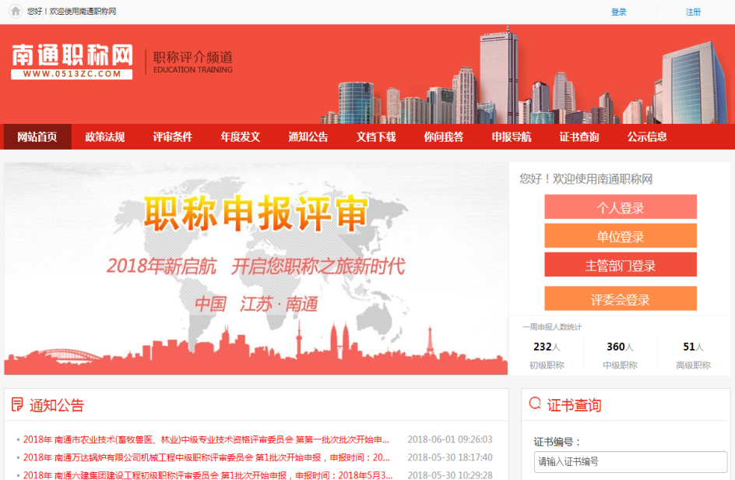
点击
“个人登录“

- 进入登录界面：
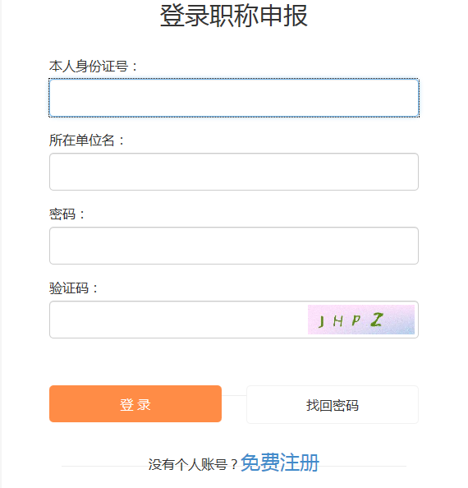
点击
“免费注册“

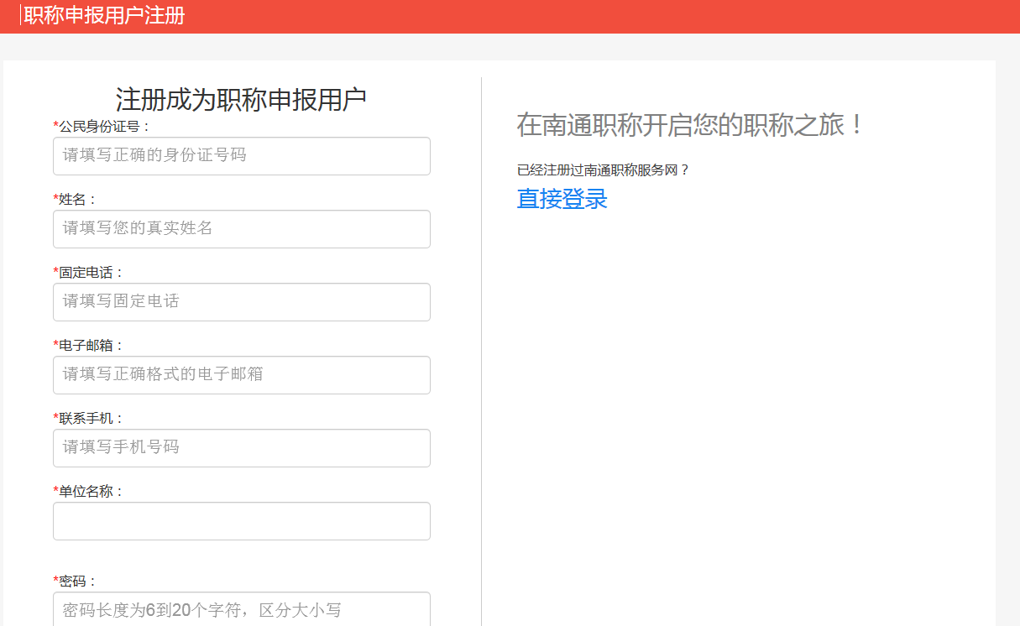
①填写
“注册信息“
星号表示必填
②注册完成
“直接登录“

- 进入申报系统主界面。
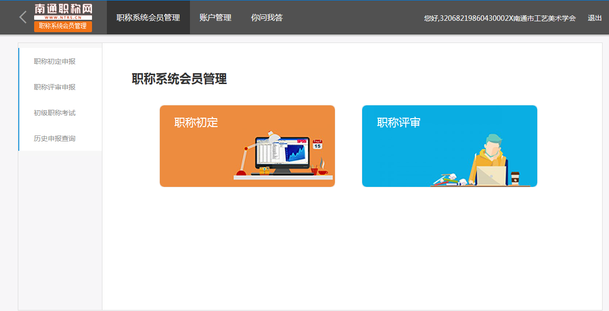
点击职称初定申报

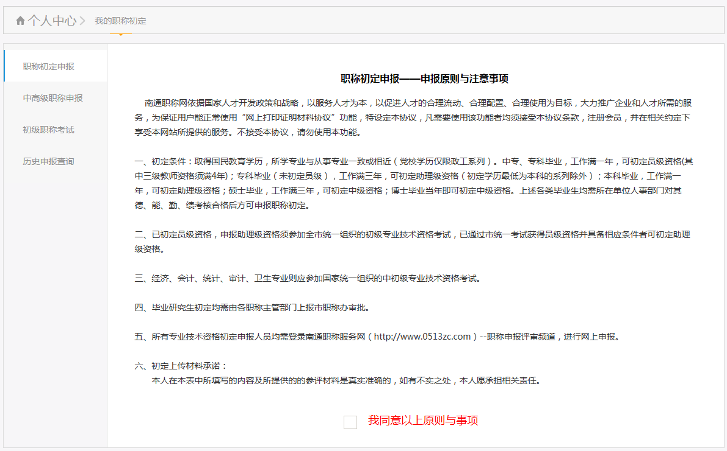
进行勾选“√“

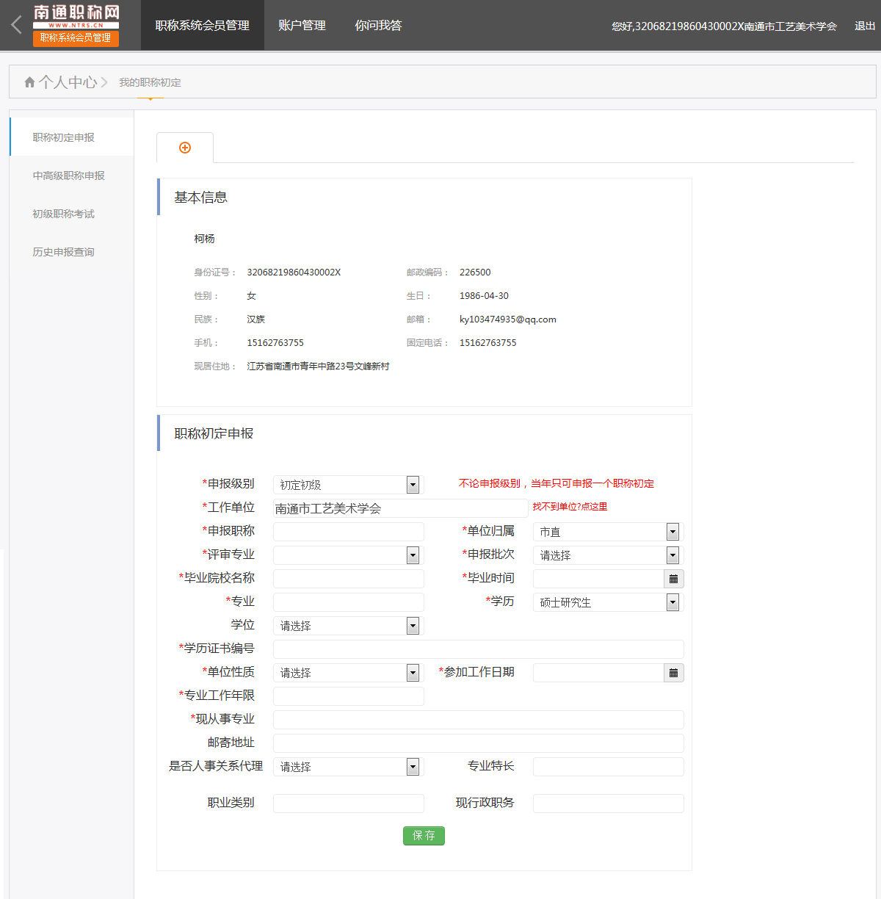
填写完成点“保存“
填写
“基本信息“
“职称初定省报“

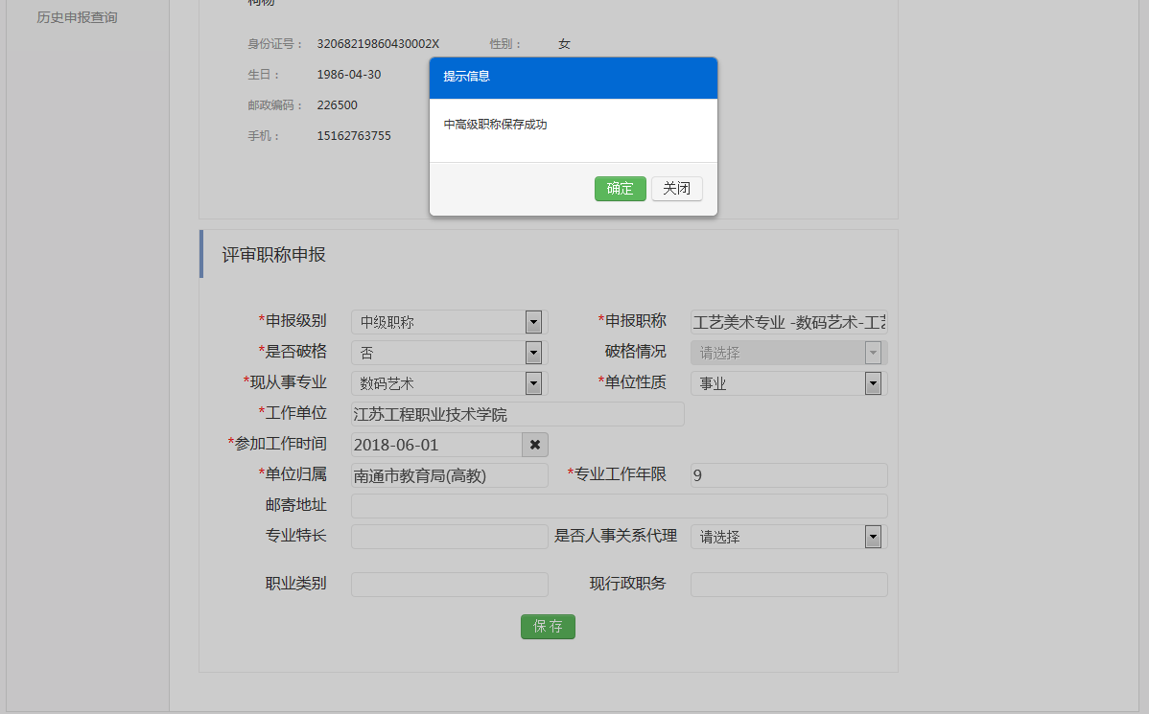
点击“确定“
表示中高级职称申报可以
进入材料申报环节

- 根据“工艺美术职称表格“材料包，准备好申报材料。
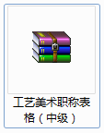
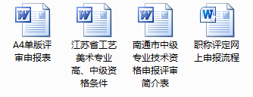

- 对应“评审申报表“在系统中填写完整申报材料。
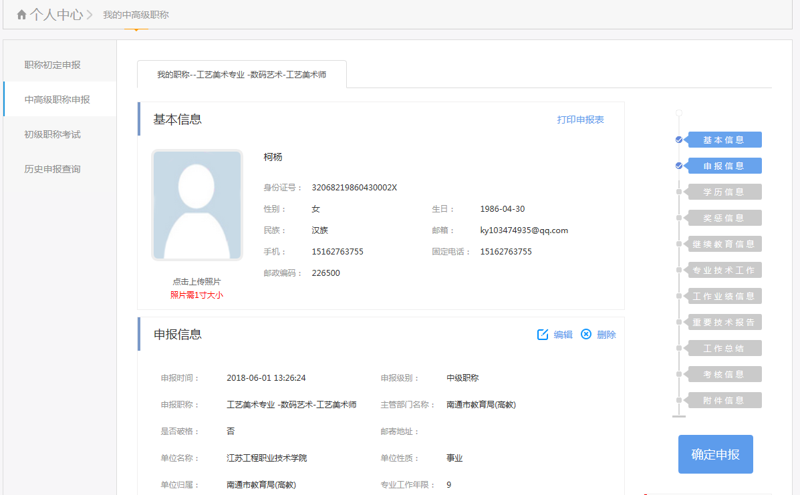
依次填写
注意点保存
所有信息填写完成
点确定申报

- 网络申报完成。
- 将书面申报材料送至南通工艺美术行业协会初审。
①A4单版评审申报表
②A3南通市中级专业技术资格申报评审简介表

